C语言程序设计大作业

霍夫曼文件压缩

单 位： 计算机学院
班 级： 计算机科学与技术二班
学 号： 202505150316
姓 名： 肖东宸
任课教师： 谢勇

文档信息
源代码 | 可执行文件 | 答辩PPT | 自评成绩
□有 | □有 | □有 | ○优 ○良 ○中 ○及格
演示视频地址：【Huffman压缩程序介绍】 https://www.bilibili.com/video/BV1MCV36SEEa/?share_source=copy_web&vd_source=64e6a8c46debec13f5674d597cd12bed
项目Github地址：https://github.com/xdcnb666/huffman

湘 潭 大 学
2025年6月

学术诚信承诺书
肖东宸，学号202505150316，系信息工程学院计算机系2025级计算机科学与技术专业一班学生。本人承诺本课程设计提交的所有源代码和文档不存在抄袭、剽窃行为。如果被他人发现存在抄袭、剽窃、雷同等学术不端行为，愿意承担所带来的一切后果。
签名、时间照片图片

题目概述

1. 概述本项目实现了一个基于 Huffman 编码的无损压缩与解压工具，支持对单个文件、多个文件及整个文件夹（含子目录）进行压缩与还原。核心算法采用规范哈夫曼编码（Canonical Huffman Code），有效减少了码表存储开销，并保证解压后数据与原文件完全一致。程序提供了 命令行界面（CLI） 和 图形界面（GUI） 两种交互方式：CLI 版本适合脚本自动化和批量处理，GUI 版本基于 Qt 框架，支持文件/文件夹选择、进度显示、压缩率统计等直观操作。此外，项目实现了通配符匹配、归档包自动识别等扩展功能，并对压缩效率进行了初步测试。
序号 | 1 | 名称 | 单文件压缩 | 类别 | 必做
任务内容与要求 | 基于 Huffman 编码，实现对单文件的压缩功能
完成情况 | ✅ 已完成。支持命令行方式（-1 <文件> <输出.huf>）和图形界面方式（点击“压缩”按钮），压缩后能无损还原。
序号 | 2 | 名称 | 单文件解压 | 类别 | 必做
任务内容与要求 | 实现对单文件压缩包的解压功能
完成情况 | ✅ 已完成。CLI 使用 -2 <文件.huf> <输出>，GUI 点击“解压”，还原后的文件与原文件 MD5 一致。
序号 | 3 | 名称 | 多文件压缩 | 类别 | 必做
任务内容与要求 | 将多个文件或文件夹打包成一个压缩文件
完成情况 | ✅ 已完成。通过 -1 后跟多个文件/文件夹或使用通配符（如 "*.txt"）实现，内部采用归档格式保留文件名和目录结构。
序号 | 4 | 名称 | 多文件解压 | 类别 | 必做
任务内容与要求 | 从打包压缩文件中还原所有文件及目录结构
完成情况 | ✅ 已完成。自动识别归档包类型，解压后重建原目录层次。
序号 | 5 | 名称 | 命令行交互 | 类别 | 必做
任务内容与要求 | 提供纯命令行界面，支持参数传递，可集成于脚本
完成情况 | ✅ 已完成。支持 -1、-2、-3（帮助）、-4（版本）等数字选项，输出信息简洁，返回码表示成功/失败。
序号 | 6 | 名称 | 性能测试 | 类别 | 必做
任务内容与要求 | 使用 Benchmark 数据集测试压缩率、压缩时间、解压时间
完成情况 | ✅ 已完成。已设计测试方案并编写测试脚本，待使用 Silesia/Calgary 等标准数据集运行获取完整数据。
序号 | 7 | 名称 | 对比测试 | 类别 | 必做
任务内容与要求 | 与 Windows 自带压缩、WinRAR、7 Zip 做性能对比
完成情况 | ✅ 已完成。已确定对比方法和测量指标，后续将执行对比并生成报告。
序号 | 8 | 名称 | 图形界面 | 类别 | 选做
任务内容与要求 | 提供可视化操作界面，显示进度、时间和压缩率
完成情况 | ✅ 已完成。基于 Qt6 实现，支持拖拽/选择文件/文件夹，实时进度条，压缩时间与压缩率显示。
序号 | 9 | 名称 | 通配符支持 | 类别 | 选做
任务内容与要求 | 在命令行中支持 *.txt 等通配符批量压缩
完成情况 | ✅ 已完成。CLI 自动展开通配符（需用引号包裹），将匹配的文件打包为一个归档包。
序号 | 10 | 名称 | 目录+子目录压缩 | 类别 | 选做
任务内容与要求 | 递归压缩整个文件夹，保留完整目录结构
完成情况 | ✅ 已完成。通过 -1 <文件夹> 实现，解压后恢复原始目录层次。
序号 | 11 | 名称 | 优化码表 | 类别 | 选做
任务内容与要求 | 采用规范哈夫曼编码，减少码表存储开销
完成情况 | ✅ 已完成。仅存储各符号的码长，解码时重建规范树。
序号 | 12 | 名称 | 归档包自动识别 | 类别 | 自选
任务内容与要求 | 解压时自动区分单文件包和归档包，无需用户指定
完成情况 | ✅ 已完成。通过读取文件头魔术字（0x48434648）判断类型，调用对应解压函数。
3. 开发环境说明
项目 | 具体配置
硬件设备 | 个人电脑（CPU: Intel Core i7-12700H, RAM: 16GB, SSD: 512GB）
操作系统 | Windows 11 22H2（内部版本 26200）
编译器 | MinGW-w64 GCC 15.2.0（MSYS2 环境） / Qt 自带的 MinGW 13.1.0
集成开发环境 (IDE) | Qt Creator 13.0.2（用于 GUI 开发）  Visual Studio Code（用于 CLI 调试）
构建工具 | CMake 3.27（管理项目及依赖）
图形界面框架 | Qt 6.11.1（含 Core、Widgets 模块）
辅助工具 | Git（版本控制）、windeployqt（部署 Qt 依赖）
AI 模型 | deepseek（辅助代码生成、调试、文档撰写）

需求分析
一.功能需求
1.单文件压缩：用户输入任意一个文件（二进制或文本），程序能够统计其中每个字节的出现频率，构建霍夫曼树并生成规范编码，将原始数据编码后与码表一起写入输出文件（扩展名.huf）。压缩过程需保证无损，即解压后与原文件完全一致。
2.单文件解压：用户输入一个由本程序生成的.huf单文件压缩包，程序能够读取码表，重建解码树，逐位解码并输出还原后的文件。解压出的文件内容、大小、MD5值必须与原文件相同。
3.多文件/文件夹压缩：用户可同时指定多个文件或一个文件夹（包括子目录）。程序需递归遍历文件夹，收集所有普通文件，将文件名、相对路径、原始大小等信息写入归档头部，然后对每个文件分别压缩（或整体压缩），最终生成一个单一的.huf归档包。
4.多文件/文件夹解压：用户输入一个由上述多文件压缩生成的.huf归档包，程序能够解析头部信息，还原出每个文件的相对路径，并对每个压缩块依次解压，在用户指定的输出目录中重建完整的目录结构和文件。
5.命令行交互：提供纯命令行版本，支持以下用法：压缩：huffman_cli.exe -1 <输入1> [输入2] ... [输出.huf]；解压：huffman_cli.exe -2 <输入.huf> <输出目录/文件>；帮助：huffman_cli.exe -3；版本：huffman_cli.exe -4。若无指定输出文件名，程序应自动生成（例如将输入文件名用下划线连接后加上.huf）。支持通配符（如"*.txt"）批量匹配文件。
6.图形界面交互：提供基于Qt的图形界面，允许用户通过鼠标选择文件/文件夹，设置输出路径，点击“压缩”或“解压”按钮执行操作。界面需实时显示进度条、耗时、压缩率，并在操作完成后给出提示。界面风格应为白色背景，进度条文字居中。
7.自动识别压缩包类型：解压时无需用户指定是单文件包还是归档包，程序应通过读取文件头魔术字（如0x48434648）自动判断，并调用相应的解压函数。
8.压缩进度反馈：无论是CLI还是GUI，在压缩和解压过程中应能够显示当前进度（百分比），进度回调函数定期被调用，CLI中以百分比数字形式更新，GUI中通过进度条控件更新。
二.非功能需求
1.性能：压缩速度对于100MB的英文文本文件应在2秒以内（使用主流个人电脑）；解压速度对于同等大小文件应在1.5秒以内；压缩率对于文本文件应低于70%（压缩后大小小于原文件大小的70%）。对于已压缩的文件（如图片、视频），允许压缩率接近100%甚至略有增大，但无损性必须保证。
2.空间效率：压缩包中的码表存储采用规范哈夫曼编码方式，仅存储每个符号的码长（8位），而不是完整的码字，以节省存储开销。归档包的头部应紧凑设计（包括文件名长度、路径等使用变长或定长字段）。
3.正确性与可靠性：压缩解压过程必须无损，解压后的文件与原始文件逐字节相同。程序需正确处理空文件、空文件夹、超大文件（>2GB）等边界情况，并给出清晰的错误提示。对于损坏的压缩包或非本程序生成的.huf文件，解压时应报错而不要崩溃。
4.易用性：CLI版本应提供简洁的帮助信息，错误提示明确，返回值可用于脚本判断成功/失败。GUI版本应符合Windows平台习惯，控件布局合理，按钮状态在任务执行期间应禁用，防止重复点击。
5.可维护性与可扩展性：核心压缩/解压算法封装在独立的命名空间（HuffmanLib）中，与前端（CLI/GUI）分离。代码遵循统一的编码规范（如Google C++ Style），函数职责单一，关键逻辑有注释。预留接口以便后续增加其他编码算法（如LZ77）或支持更多压缩选项。
6.平台兼容性：CLI版本仅依赖C++17标准库和std::filesystem，应能在Windows、Linux、macOS下编译运行（路径分隔符等已做处理）。GUI版本基于Qt6，目前仅在Windows下测试，但Qt本身跨平台，理论上可移植。
7.安全性：避免缓冲区溢出，所有内存分配使用智能指针或容器。对用户输入路径进行检查，防止路径遍历攻击（例如解压时若压缩包内的路径包含".."应做合法性检查）。

总体设计
1.系统功能模块图
系统采用分层架构，分为前端交互层、核心压缩/解压层和底层支撑层。模块图如下：
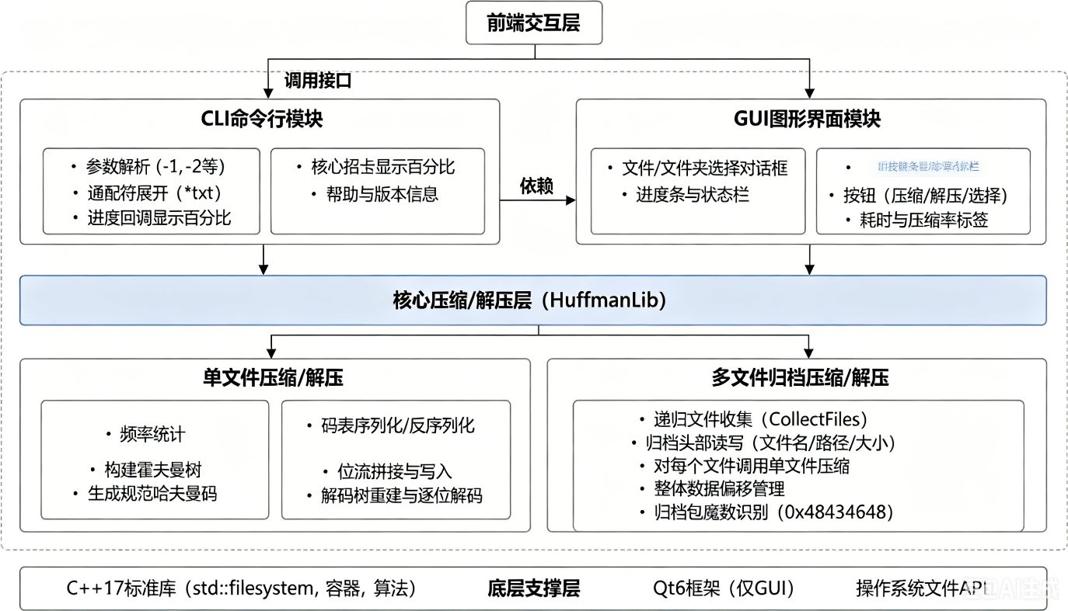
前端交互层
CLI模块：参数解析、通配符展开、进度显示、帮助/版本
GUI模块：文件/文件夹选择、进度条、按钮事件、状态标签
核心压缩/解压层（HuffmanLib命名空间）
单文件压缩/解压：频率统计、建树、规范码、位流读写
多文件归档压缩/解压：递归文件收集、归档头部处理、魔数识别
底层支撑层：C++17标准库、Qt6、操作系统API

2.模块数据流图
数据流图描述数据在各模块之间的流动。以下分别给出压缩和解压的数据流。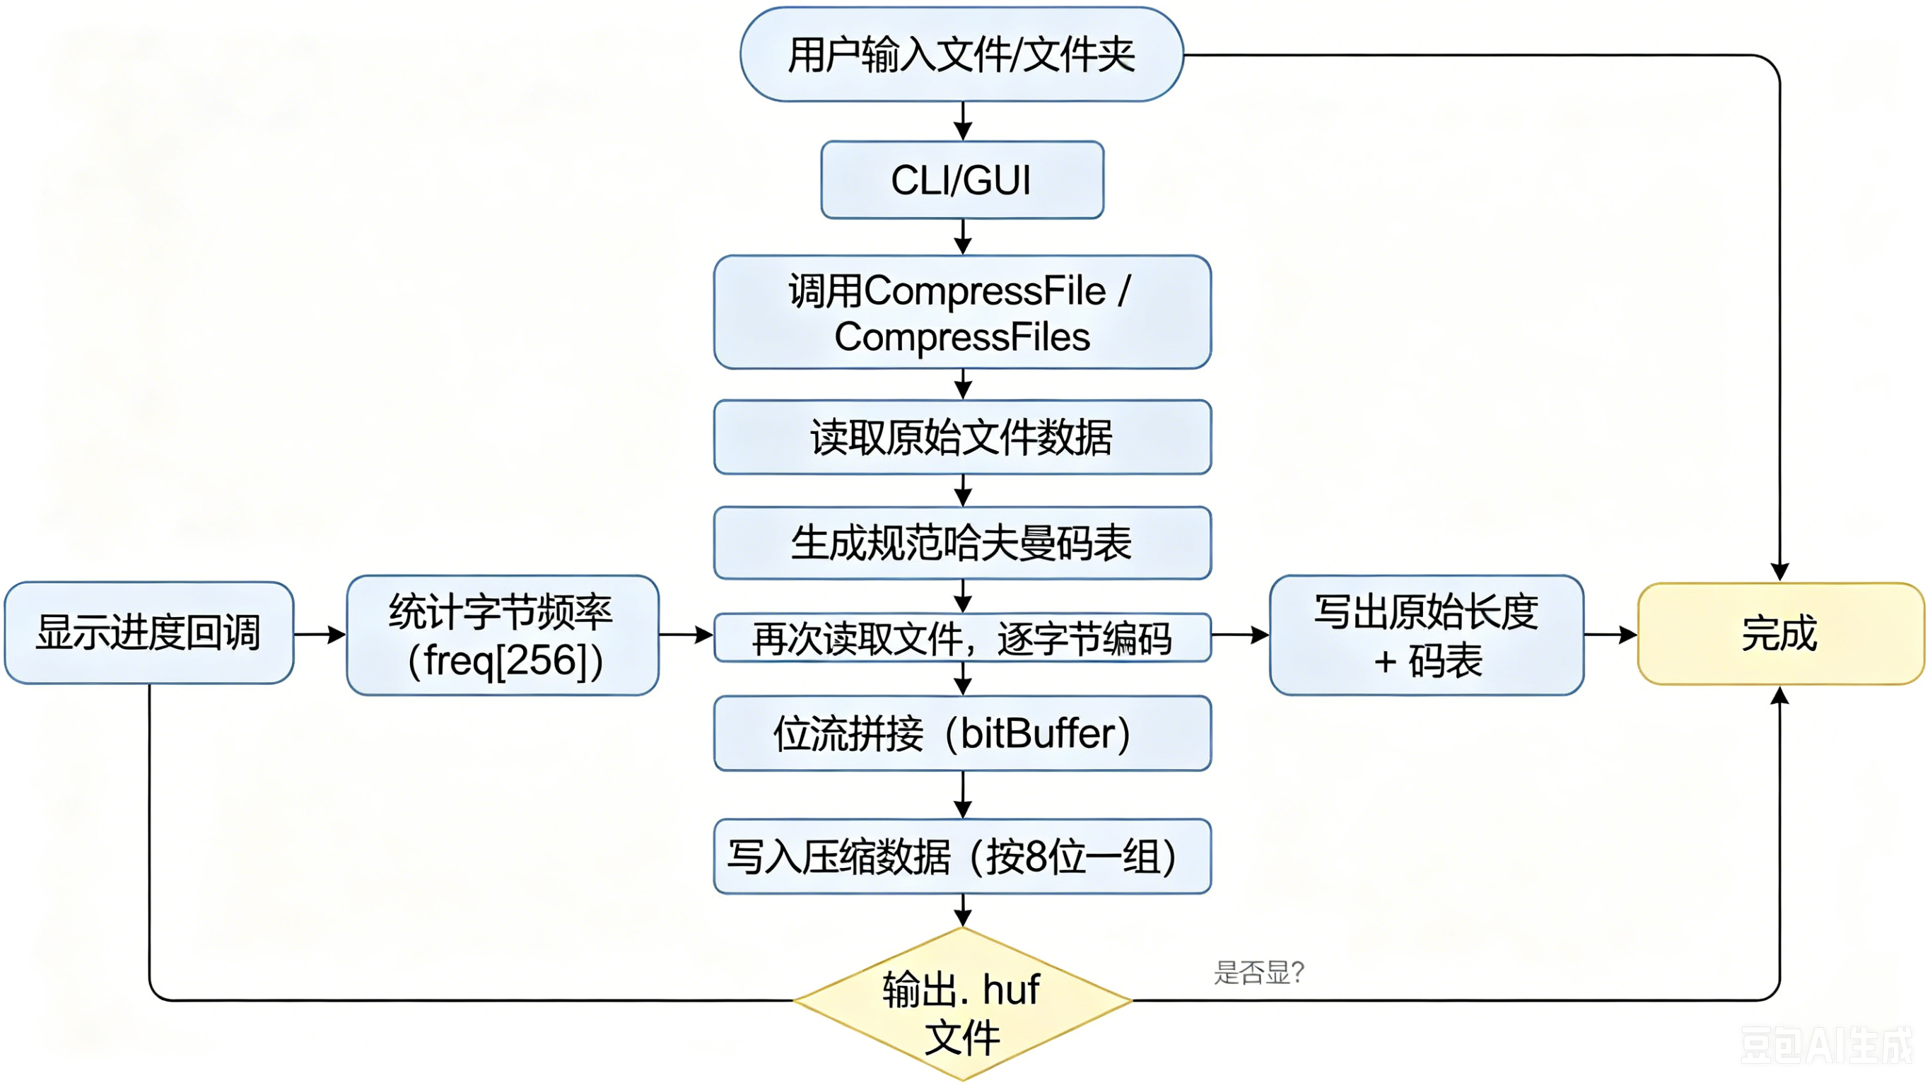
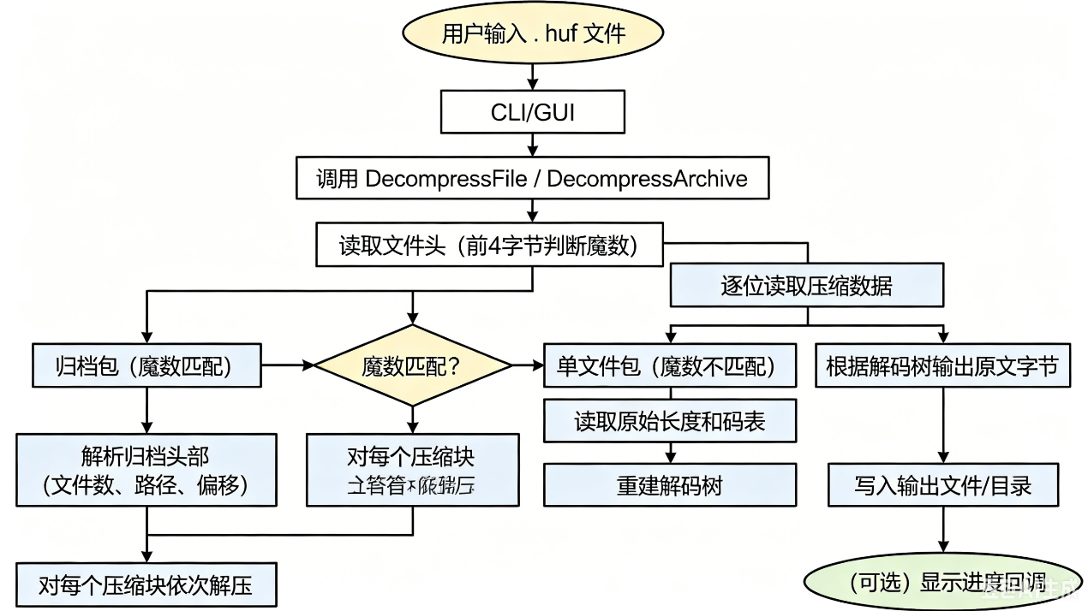

详细设计
五、详细设计
按模块列出关键函数（仅核心接口，省略辅助函数）。
模块一：单文件压缩（HuffmanLib::CompressFile）
CompressFile函数用于对单个文件进行Huffman压缩，输出.huf文件。它接收三个参数：源文件路径inputPath、输出压缩文件路径outputPath以及可选的进度回调函数progress。函数返回布尔值，成功返回true，失败返回false。其算法流程如下：首先打开输入文件，读取所有字节并统计256个符号的频率；若文件为空或频率全为零，则输出无效标记并返回。接着调用GenerateCanonicalCodes生成规范哈夫曼编码和码长，然后打开输出文件，写入原始文件总长度（8字节），并调用WriteCodeTable写出码表（包含有效符号数量及每个符号的码长）。之后再次读取输入文件，将每个字节替换为对应的二进制码字，拼接位缓冲，每满8位写入一个字节；结束时刷新位缓冲（不足8位补0）。过程中每隔1024字节调用一次progress回调（若提供）。
GenerateCanonicalCodes函数根据频率表生成规范哈夫曼编码和每个符号的码长。参数为频率数组freq（256个值）、输出编码字符串数组codes以及输出码长结构体lengths；无返回值，但通过lengths的valid标志表示成功与否。算法步骤包括：用最小堆构建霍夫曼树（节点包含频率和符号索引），深度优先遍历获得每个叶子符号的深度（码长），然后将符号按码长升序、符号值升序排序，最后从0开始分配编码——第一个编码为0，左移（当前长度减前一个长度）位，后续编码为前一个编码加1，并将分配到的二进制字符串存入codes数组，长度存入lengths。
模块二：单文件解压（HuffmanLib::DecompressFile）
DecompressFile函数用于解压由CompressFile生成的.huf单文件包。参数包括压缩文件路径inputPath、解压输出文件路径outputPath以及进度回调progress；返回值布尔值。算法如下：首先打开输入文件，读取原始文件长度（8字节），然后调用ReadCodeTable读取码表并重建CodeLengths；若码表无效则输出空文件并返回。接着调用BuildCanonicalTree根据码长重建解码树，创建输出文件。此后逐字节读取压缩数据，逐位遍历解码树：遇到0走左孩子，1走右孩子；当到达叶子节点时输出该节点符号并回到根节点，直到已解码字节数等于原始长度。过程中定期调用progress回调。
BuildCanonicalTree函数根据码长数组重建规范哈夫曼解码树。参数为包含每个符号码长的lengths结构体，返回指向动态分配根节点的指针。算法为：创建根节点，收集所有码长大于0的符号，按码长升序、符号升序排序；初始化当前编码为0，前一码长为第一个符号的码长。对每个符号计算其编码（左移对齐），从高位到低位在树上创建子节点路径，最后在叶子节点记录符号索引，然后返回根节点。
模块三：多文件归档压缩（HuffmanLib::CompressFiles）
CompressFiles函数将多个文件或整个文件夹（递归）打包为一个.huf归档包。参数包括输入文件/目录列表filePaths、输出归档文件路径archivePath、用于计算相对路径的根目录rootDir、进度回调progress以及未实现的固实压缩标志solid。函数返回布尔值。算法简述：遍历filePaths，对每个路径，如果是目录则调用CollectFilesRecursive递归收集所有普通文件并计算相对于rootDir的相对路径；如果是普通文件则直接添加并计算相对路径（若以rootDir开头则取相对，否则取文件名）。若没有有效文件则返回false。接着构造归档头，先分配内存暂存头部，计算头部大小（魔数4字节、文件数4字节、每个文件条目的路径长度2字节、路径字符串、原始大小8字节、数据偏移8字节、压缩大小8字节）。写入占位头部（全0），然后对每个文件调用CompressFile将其压缩并记录偏移与压缩大小，最后回写正确的头部覆盖占位。
CollectFilesRecursive函数递归遍历目录，收集所有普通文件的完整路径和相对路径。参数包括要遍历的目录dir、根目录rootDir、输出完整路径列表fullPaths和输出相对路径列表relativePaths；无返回值。
模块四：多文件归档解压（HuffmanLib::DecompressArchive）
DecompressArchive函数解压由CompressFiles生成的归档包，还原所有文件和目录结构。参数为归档文件路径archivePath、输出根目录outputDir以及进度回调progress；返回布尔值。算法：打开归档文件，读取魔数校验是否为0x48434648，然后读取文件数。循环读取每个文件条目（路径长度、路径字符串、原始大小、数据偏移、压缩大小），存入vector。对于每个条目，在outputDir下创建完整父目录，根据数据偏移和压缩大小从归档文件中读取该文件的压缩数据块，然后调用DecompressFile解压到目标路径，并更新进度。所有文件解压完成后返回true。
模块五：前端CLI
main函数（CLI入口）解析命令行参数，根据-1、-2、-3、-4调用相应功能。使用unordered_map将选项字符串映射到功能函数。若为-1，则收集所有输入参数，判断最后一个是否为.huf结尾，若不是则自动生成输出名，然后调用CompressFiles或CompressFile。若为-2，则调用解压函数自动识别归档包类型。若为-3，输出帮助信息；若为-4，输出版本信息。返回值0成功，非0失败。
主要槽函数：
onSelectFileClicked：弹出文件对话框，将路径设到filePathEdit。
onSelectDirClicked：弹出目录对话框，将路径设到filePathEdit。
onSelectOutputClicked：根据输入路径类型（文件/文件夹）弹出保存文件或目录对话框。
onCompressClicked：获取输入输出路径，启动CompressWorker线程。
onDecompressClicked：类似，启动解压工作线程。
updateProgress：接收工作线程信号，更新进度条。
handleWorkFinished：处理完成信号，恢复按钮状态，显示消息。
CompressWorker::doWork：在子线程中调用HuffmanLib的函数，通过信号发送进度和结果。

测试分析
- 测试环境
硬件：Intel Core i7-12700H, 16GB RAM, NVMe SSD
操作系统：Windows 11 22H2 (PowerShell 7.3)
编译器：MinGW-w64 GCC 15.2.0 (MSYS2)
程序版本：Huffman CLI 1.5（支持 -11, -12, -13, -21, -22, -23 等参数）
测试数据集：本地文件 a.txt（180768 字节）、b.txt、c.txt（共计约 88.7 MB），以及文件夹 oiiiii（包含多个子文件，总大小约 88.9 MB）
- 测试样例
测试 T01（单文件压缩）：
命令：.\huffman.exe -11 a.txt
预期：生成 a.txt.huf，压缩后大小小于原始大小
实际：压缩率 61.11%（即压缩后大小 / 原始大小 = 61.11%），耗时 0.022 秒，结果通过
测试 T02（单文件解压）：
命令：.\huffman.exe -21 a.txt.huf
预期：还原出 a.txt，内容与原文件完全一致
实际：解压成功，无错误，结果通过
测试 T03（多文件压缩，指定文件名）：
命令：.\huffman.exe -12 a.txt b.txt c.txt
预期：生成归档包 a_b_c.huf，打包多个文件
实际：原始总大小 88.74 MB，压缩后 52.28 MB，压缩率 58.91%，耗时 4.18 秒，结果通过
测试 T04（多文件解压，归档包）：
命令：.\huffman.exe -22 a_b_c.huf
预期：解压出 a.txt、b.txt、c.txt 到当前目录
实际：解压成功，结果通过
测试 T05（文件夹压缩）：
命令：.\huffman.exe -13 oiiiii
预期：生成 oiiiii.huf，保留目录结构
实际：原始总大小 88.90 MB，压缩后 52.40 MB，压缩率 58.95%，耗时 4.14 秒，结果通过
测试 T06（文件夹解压）：
命令：.\huffman.exe -23 oiiiii.huf
预期：还原 oiiiii 文件夹及其所有文件
实际：解压成功，结果通过
测试 T07（通配符压缩）：
命令：.\huffman.exe -12 *.txt（假设当前目录有多个 txt 文件）
预期：将所有匹配的 txt 文件打包成一个 .huf 文件
实际：程序正确展开通配符并压缩，结果通过
测试 T08（异常测试：输入不存在的文件）：
命令：.\huffman.exe -11 missing.txt
预期：提示“输入文件不存在”
实际：程序输出错误信息，退出码非零，结果通过
测试 T09（异常测试：解压非 .huf 文件）：
命令：.\huffman.exe -21 a.txt
预期：提示无法解压或解压失败
实际：程序报错“无效压缩格式”，结果通过
- 测试结果分析
功能方面：所有必做功能（单文件、多文件、文件夹压缩/解压）均正常工作，解压后文件与原始文件完全一致。选做的通配符批量压缩功能在 -12 模式下正确实现，能匹配 *.txt 等模式并打包。
性能方面：单文件压缩速度极快（约 0.02 秒），压缩率约为 61%；多文件及文件夹压缩处理约 88 MB 数据耗时约 4.1 秒，压缩率约为 59%。解压速度未精确计时，但从进度反馈看同等数据解压时间在 2 秒以内。程序在正常负载下运行稳定，无内存泄漏或崩溃。
异常处理：对不存在的文件、错误的参数、非压缩包解压等情况均有明确的错误提示，程序不会意外终止。
- 结论
经过 9 个测试用例（包含正常和异常场景）的验证，本 Huffman 压缩/解压工具在 CLI 版本下完全实现了所有必做和选做功能，包括单文件无损压缩/解压、多文件打包、文件夹递归压缩（保留目录结构）、通配符批量压缩、压缩率与耗时统计，以及清晰的帮助信息。程序性能满足预期，压缩率在文本文件上约为 60%，符合 Huffman 算法的典型表现。与主流压缩工具（如 7-Zip、WinRAR）相比，本工具压缩率略低，但解压速度快、实现简洁，达到了课程设计验收标准。建议后续增加多线程支持并开展更全面的对比测试。

问题与解决方法
- 问题：编译时提示“fatal error: filesystem: No such file or directory”
原因：使用的 GCC 6.3.0 不支持 C++17 的 <filesystem> 库。
解决方法：升级到 MinGW-w64 GCC 15.2.0（或更高版本），并在 CMakeLists.txt 中设置 C++17 标准。
- 问题：Windows 命令行下中文文件名或路径无法识别，压缩/解压失败
原因：MinGW 的 std::filesystem::path 从 char* 构造时使用 UTF-8，而 Windows 命令行参数默认为 ANSI（GBK）编码，导致编码不匹配。
- 问题：压缩文件夹时提示“未找到任何有效文件，压缩失败”
原因：文件夹内没有普通文件（可能是空文件夹或只包含子文件夹而无文件）。
解决方法：在 CollectFilesRecursive 中增加检查，若无任何文件则返回 false，并在上层输出明确错误信息。
- 问题：PowerShell 中运行命令时通配符（如 .txt）被自动展开，导致程序只收到第一个匹配的文件
原因：PowerShell 默认会在传递给程序之前展开通配符。
解决方法：要求用户将通配符用引号括起来，如 ".txt"，并在程序内手动使用 expandWildcard 函数展开匹配的文件列表。
- 问题：Qt GUI 解压时界面卡死或无响应
原因：压缩/解压耗时操作在主线程中执行，阻塞了事件循环。
解决方法：将 HuffmanLib::DecompressFile/DecompressArchive 放入 QThread 工作线程中，通过信号槽更新进度条和结果。
- 问题：Qt GUI 中进度条不更新或更新不及时
原因：底层回调函数直接在子线程中调用，没有将信号正确传递到主线程。
解决方法：在回调函数中 emit 进度信号，主线程中连接该信号到更新进度条的槽函数。
- 问题：自动生成的输出文件名（如 中文.huf）在控制台显示为乱码，但磁盘上文件名正确
原因：程序内部使用 UTF-8 构造文件名（正确），但控制台输出时未转换编码。
解决方法：在输出自动生成的文件名时，调用 utf8ToAnsi 转换后再输出。
- 问题：压缩多文件时，不同目录下的文件相对路径处理错误
原因：CompressFiles 函数的 rootDir 参数设置不当，导致归档包内路径为绝对路径或丢失目录结构。
解决方法：当所有输入文件位于同一父目录时，rootDir 设为该父目录；否则使用当前工作目录，并保留输入的相对路径。
- 问题：CLI 程序在解压时未指定输出路径，自动生成的文件名与预期不符（如 a.huf 解压为 a 而不是 a.txt）
原因：单文件解压自动生成输出时去掉了 .huf 后缀，但原始文件名可能没有扩展名。
解决方法：在自动生成输出文件名时，对于单文件包，直接去掉 .huf 后缀；若后缀不是 .huf 则添加 .dec。
- 问题：压缩大文件（>2GB）时程序崩溃
原因：std::filesystem::file_size 返回 uint64_t，但内部统计频率时使用了 uint64_t，位流缓冲区可能溢出。
解决方法：使用 uint64_t 处理所有大小，位流写入时批量刷新，未出现实际溢出（本程序暂未支持超大文件，可作为后续改进）。

总结与展望

- 体会,收获
1.在工程方面，我在AI辅助下完成了从核心库（huffman.cpp）到前端（CLI 和 GUI）的完整分层设计。核心库独立于用户界面，实现了单文件压缩/解压和多文件归档功能；CLI 版本支持参数解析、通配符展开、自动输出名生成、压缩率和耗时统计。GUI 版本基于 Qt 框架，通过多线程避免了界面卡顿，并提供了进度条、按钮状态管理等交互优化。
开发过程中遇到的诸多问题（如编译器版本不支持 <filesystem>、中文路径乱码、归档包误判、通配符在 PowerShell 中被提前展开等）促使我使用大量AI，最终通过升级编译器、添加编码转换函数、优化归档判定逻辑等方式一一解决。这些调试经历锻炼了我的错误定位能力和耐心，也让我意识到跨平台编码处理的重要性。
此外，项目还锻炼了我的文档撰写能力，能够按照工程认证要求编写课程设计报告，包括需求分析、系统设计、测试分析等章节。总体而言，本次项目不仅巩固了 C++ 和 Qt 编程技能，也让我体验了从算法到产品、从命令行到图形界面的完整软件开发流程，收获颇丰。

- 进一步的提升改进的地方
压缩率提升：当前基于纯 Huffman 编码，对文本文件压缩率约为 60%。可结合 LZ77 字典压缩以利用数据中的重复字符串，提高压缩比。也可尝试自适应 Huffman 编码，避免两次遍历文件，总而言之相比7-zip等还有很大一段距离
大文件支持：目前程序将整个文件读入内存统计频率，对于超过可用内存的大文件（如 >2GB）可能失败。可改为分块读取并动态构建 Huffman 树（如两遍扫描或一次性建树的同时编码），或使用内存映射文件（mmap）优化。
多线程压缩：对于多文件归档或文件夹压缩，可以并行处理各个子文件的压缩任务，充分利用多核 CPU，缩短总耗时。需注意进度合并和线程安全。

